令和2年2月13日

ＮＰＯ法人そばネット埼玉
第10回会員対抗そば打ち選手権大会ペアの部出場者の方へ

この度は第10回会員対抗そば打ち選手権大会ペアの部への出場申込をいただき、ありがとうございます。
毎年話題の多いペアの部も10回目となり多彩なカップルが12ペア出場されますので楽しい大会が期待されます。
出場に当たりましては、下記にご留意の上出場くださるようご案内申し上げます。

記

- 出場料の払い込みについて
5,000円を3月6日までに下記口座にお振り込みください。
振り込み手数料は出場者負担となります。
(1) 埼玉りそな銀行 南浦和支店 普通 4325501
NPO法人そばネット埼玉（ｴﾇﾋﾟｰｵｰﾎｳｼﾞﾝｿﾊﾞﾈｯﾄｻｲﾀﾏ）
(2) ゆうちょ銀行 普通 記号10350 番号8945481
ゆうちょ銀行以外の金融機関からの振込の場合
店名 〇三八（ゼロサンハチ）店番038 普通 0894548
特定非営利活動法人そばネット埼玉（ﾄｸﾃｲﾋｴｲﾘｶﾂﾄﾞｳﾎｳｼﾞﾝｿﾊﾞﾈｯﾄｻｲﾀﾏ）
- 振込手数料は各自負担してください。
振込人は必ずペアの代表者本人の氏名にしてください。

- 開催日時等について
令和年3月28日（土）
―午前会場設営―
受 付 11：30から
開会式・大会参加者への説明 12：00から
ペアの部 12：30から
団体の部
１組 13：40から
２組 14：50から
審査結果発表・表彰式 16：50から

※ 上記スケジュールは大会の進捗状況等により変更になることがあります。

- 審査用材料について
そば粉0.8ｋ、中力粉0.2ｋ、打粉、水については、主催者が用意します。

- 持ち込み道具について
麺打ち台（幅115cm×奥行き105cm高さ75cm程度）、生舟、手洗いは主催者が用意したものを使用しなければなりません。（別紙1の①参照）
こね鉢、切板、踏み台等主催者が用意するものは別紙1の②のとおりですが、出場者が持参しても結構です。
- 審査基準について
技術の優劣だけを競うものではなく、2人での協働により一つの成果出すことから、特に作業の交替は指示しないこととし、交代で行うのもよし、2人で一緒に行うもよしとし、審査の主眼を下記のとおりとさせていただきます。
  - 2人の連携、協働が円滑かつ効果的に進行しているか（意気が合っているか）
  - 成果品となる“そば”の完成度 など

- 出場に当たっての留意事項等について
当日の出場に当たっての留意事項については、別紙2を参照してください。
ただし、大会当日に変更になることもありますので、当日の説明を聞いて対応してください。

- 練習用そば粉について
大会で使用するそば粉（国産石臼挽き）、中力粉、打ち粉と同等品（完全に同じではありません。）を斡旋しますのでご希望の方は別紙3によりお申し込みください。
価格は そば粉 1,100円/ｋ 中力粉300円/ｋ、打ち粉600円/k
- 製粉業者直送とし、宅配料は受取人払いとなります。
- 代金は、別紙3による申込み後、出場料納入と同じ口座に振り込んでください。（出場料と合算でも結構です。）
- そば粉、中力粉、打粉は、ペア・団体・個人の部と全て同じです。

- 昼食について
各自で済ませてください。

- 交流会
3月28日（土）、午後6:30から交流会を行います。
交流会費は、4,000円（センター内レストラン予定）
宿泊の方は、夕食を兼ねることになります。

- 宿泊について
宿泊費は、一泊 5,000円 （朝食を含む。浴衣・タオルセット無）
車で参加の方は、駐車料精算時にフロントへ申し出でてください。
（駐車料割引となります）

- 大会で打ったそばについて
大会で打ったそばは、お持ち帰りいただきますので容器をご持参ください。

- 駐車場について
施設には有料駐車場が完備しております。400円/日
※ 車上狙いが横行しています。車内に貴重品を置かないようにしましょう。

- 問合せ先・希望調書提出先
問合せ先（事務局）NPO法人 そばネット埼玉
上 田 秀 雄
携帯：090-2224-8541
FAX：048-212-1203
E-mail : nposobanet@gmail.com
URL : http://www.sobanetsaitama.com/

- 第10回会員対抗そば打ち選手権大会で使用する生舟等の規格
生 舟（透明ケース）2箱（内寸法 概ね横37cm 縦27cm 高さ4.8cm）
手洗い ポリタンク及びバケツ
- 主催者で用意（貸与）する道具
こね鉢 概ね 外径54cm 深さ13cm
ふるい 32メッシュ（40目）
計量カップ 1000cc
切板（幅90cm、奥行30cm程度）
踏み台 材質 EVA（バスマット） 寸法 幅85cm 奥行60cm 高さ 4cm
打ち台清掃用刷毛・チリ取りセット
※ 同じ規格で揃わないことがありますのでご了承ください。
※ 全てご自分で持参されても結構です
- 後片付けの参考例
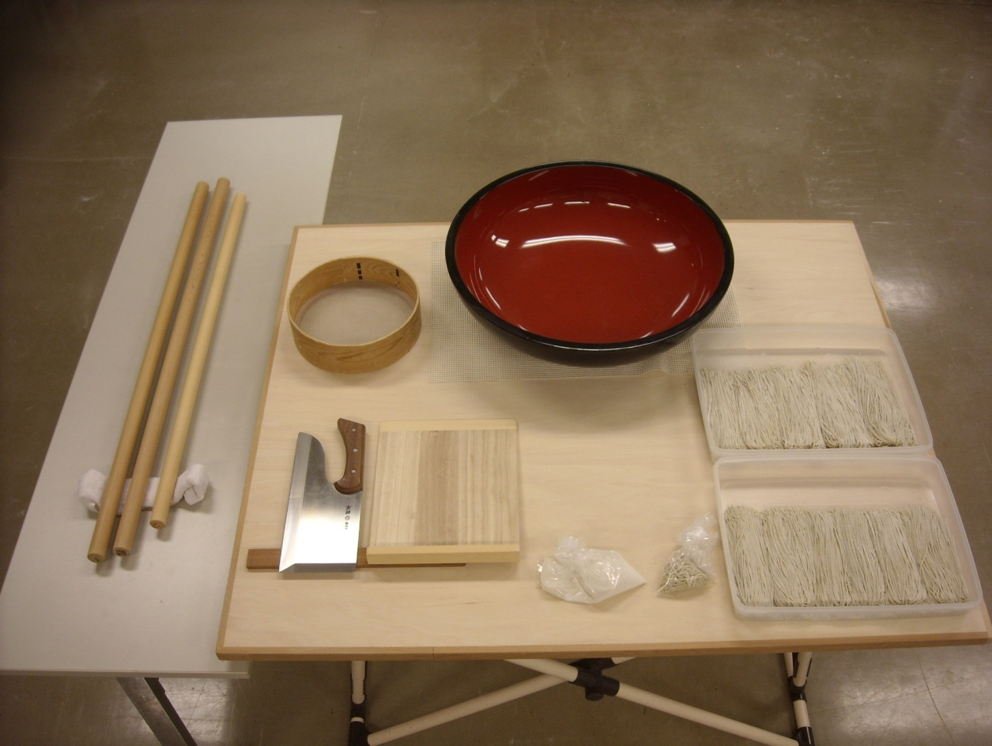

別紙2
第10会員対抗そば打ち選手権大会ペアの部出場者留意事項
1 競技方法
2人で仲良く打っていただければよい。
工程ごとの交替は任意とし、1工程を協働で行うのも可とする。
2 大会用そば粉等について
そば粉800ｇ 中力粉200ｇをそれぞれ、袋に入れて各台に用意してあります。
“開始の合図”（電子音）の前に、袋を口だけ開いておいてください。
水は約500cc又は550cc程度のペットボトルを1本配布してあります。競技開始後、受験者が適宜ご持参の計量カップに移されて使用されても結構です。打ち粉は各台に適量用意してあります。
3 使用用具について
打ち台、生舟以外のそば打ち用具の持ち込み使用は可能とします。なお、時計・タイマーの持ち込みは可としますが、音は出ないようにしてください。
4 事前準備について
道具のセット等の事前準備は、大会事務局の指示があってから行ってください。
木鉢、打ち台、麺棒、こま板、包丁等、そば打ちで使用する道具類は、審査開始の前に、清潔に保守点検しておいてください。
5 礼について
開始の前に、審査員と出場者がお互いに礼をいたします。
6 衛生検査について
開始合図前に審査員が衛生検査を行います。
手洗いの指示に従って手をきれいに洗って、打ち台の横に出て両手を出して検査を受けてください。
7 開始について
電子音の合図によって開始されます。
8 時間の告知について
会場に出場者全員が見える場所に経過時間を電光掲示（カウントダウン）します。
さらに、開始後、10分ごとにアナウンスをします。30分以降は、35分、
残り3分、2分、1分、10秒からカウントダウンをアナウンスします。
9 切り残し等の処理について
そばを打ち終わった後の、切り残しと打ち粉は篩い分けて、そば粉と中力粉が配布された袋に入れて打ち台の上に置いておいてください。
篩った打ち粉を打ち粉入れに戻さないでください。
10 道具類の処理について
使用したこね鉢・包丁･小間板は、生舟と同様打ち台の上に並べて置いてくださ
い。（別紙1の③参照）
11 終了の宣言について
そばを打ち終わった方は、手を挙げてハッキリとゼッケン番号を告げ、台から離れて静かに全体が終了するまでお待ちください。
そば打ちが終了していなくとも、終了の告知があった場合は、直ちに作業を
中止し、一歩下がってお待ちください。
12 審査の終了
審査員と出場者がお互いに礼をして終了となります。
その後は、迅速に自らの道具等の撤去をしてください。
13 以上のほか、全麺協 「素人そば打ち段位認定実施基準」を参考として審査を行
います。
別紙3
第10会員対抗そば打ち選手権大会各部共通
希望調査表
１ そば粉等
種 類 | 単価 | 数量 | 金額 | 摘要
出場料 | 5,000 | 1 | 5,000
そば粉 | 1,100 | ｋ
中力粉 | 300 | ｋ
打ち粉 | 600 | ｋ
宿泊料 | 5,000
交流会費 | 4,000
計 |  |  |  | ←振込額
そば粉等の数量は１ｋ単位以外は不可です。
※そば粉、中力粉、打粉は、個人・団体・ペアの部全て同じですので、同じ団体
で部門が異なってもまとめて注文されたほうがよいでしょう。

代表者（そば粉送付先）
氏名
住所 〒

電話
ＦＡＸ

この希望調査表は、郵送のほかメールでも受け付けます。
郵 送 〒330-0843 さいたま市大宮区吉敷町4-261-5
NPO法人そばネット埼玉
封筒に「会員対抗希望調査表」と明記してください。

メール HPから調査表ダウンロード、入力し下記アドレスに添付してください。
nposobanet@gmail.com
※3日経過しても、返信が無い場合は下記の事務局へ確認の連絡をして
ください。

【事務局連絡先】 携帯：090-2224-8541 （上田秀雄）

